Parcours Google Earth : Croisière sur la Nabucco, un porte-conteneur de la CMA-CGM
1. Pour démarrer le parcours, ouvrez votre navigateur internet et rejoignez cette adresse : http://goo.gl/maps/K0Ph
2. Suivez les étapes et répondez aux questions dan le tableau ci-dessous à l’aide des documents intégrés à chaque repère.
3. Complétez la carte de synthèse.
Etapes, documents et questions | Réponses
Etape 1 : Départ de Yang Shan, Shanghai.
Document : Extrait video de l’émission Thalassa
1. En quoi ce port est-il exceptionnel ?
2. Sur quel espace de production s’appuie ce port ?
3. Que vient faire le navire “Nabucco” ici ?

Etape 2 : Dans le port de Hong Kong.
Document : Extrait d’un article paru dans les Echos (2011)
4. Qui se charge des activités portuaires à Hong Kong ?
5. Sur quel espace économique s’appuie ce port ?
6. Pourquoi ce port est-il en difficulté aujourd’hui ?

Etape 3 : Dans le port de Singapour.
Document : Photo aérienne du port de Singapour
7. Décris la photo avec méthode et repère les activités du port de Singapour.

Etape 4 : Dans le détroit de Malacca.
Document : Carte du détroit de Malacca.
8. Qu’est ce qu’un détroit ?
9. Pourquoi est-il important dan le trafic maritime ?

Etape 5 : Dans le golfe d’Aden
Documents : Extrait d’un article et carte du site France24 (2008)
10. Qu’est ce qu’un golfe ?
11. Quels sont les risques pour le porte-conteneur Nabucco ici ?

Etape 6 : Dans le canal de Suez.
Document : Extrait vidéo de l’émission Thalassa
12. Qu’est ce qu’un canal ?
13. A quels défis politiques, économiques, techniques et environnementaux doit faire face ce canal ?

Etape 7 : Dans le port de Tanger Med.
Documents : Extrait d’un article dusite Le tangerois (2010) et carte du site de l’autorité portuaire de Tanger Med.
14. Quelle est l’activité principale de ce port ?
15. En quoi se différencie-t-il des ports asiatiques ?

Etape 8 : Dans le rail d’Ouessant.
Documents : Article et carte du site vigipol.com
16. Qu’est ce qu’un « rail maritime » ?
17. A quels défis est soumis cet espace ?

Etape 9 : Dans le port de Rotterdam.
Documents : Article du Ministère des transports (2002) et carte de la rangée nord de 2006
18. Quelle est la place de ce port en Europe ?

Etape 10 : Arrivée au port autonome de Strasbourg
Documents : Vidéo du site de l’autorité portuaire
19. De quel type de port s’agit-il ?
20. Le voyage du conteneur s’arrête-t-il ici d’après toi ?

Carte de synthèse

Titre :

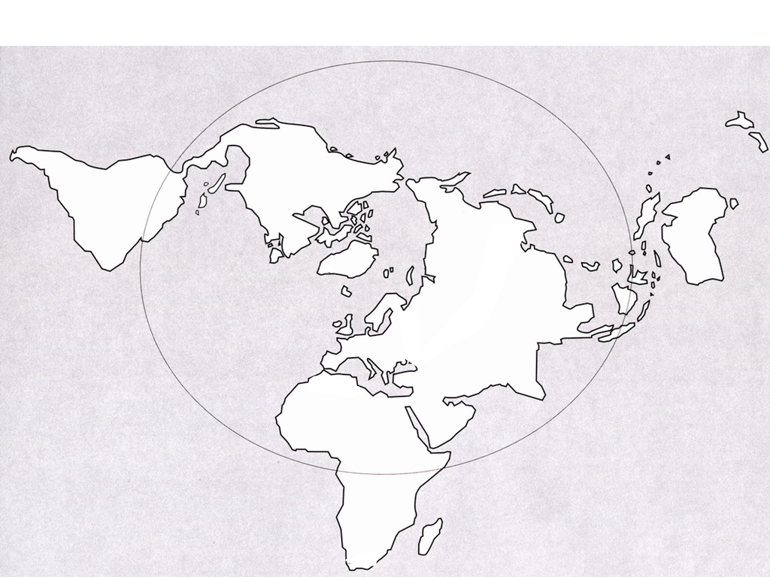
Légende

